

**Об утверждении регламента государственной услуги "Прием документов для участия в конкурсе на присуждение гранта "Лучшая организация среднего образования"**

***Утративший силу***

Постановление Восточно-Казахстанского областного акимата от 11 августа 2015 года № 204. Зарегистрировано Департаментом юстиции Восточно-Казахстанской области 10 сентября 2015 года № 4141. Утратило силу постановлением Восточно-Казахстанского областного акимата от 10 марта 2020 года № 69.

      Сноска. Утратило силу постановлением Восточно-Казахстанского областного акимата от 10.03.2020 № 69 (вводится в действие по истечении десяти календарных дней после дня его первого официального опубликования).  
      Примечание ИЗПИ.  
      В тексте документа сохранена пунктуация и орфография оригинала.

      В соответствии с пунктом 2 статьи 27 Закона Республики Казахстан от 23 января 2001 года "О местном государственном управлении и самоуправлении в Республике Казахстан", пунктом 3 статьи 16 Закона Республики Казахстан от 15 апреля 2013 года "О государственных услугах", приказом Министра образования и науки Республики Казахстан от 7 апреля 2015 года № 170 **"**Об утверждении стандартов государственных услуг, оказываемых местными исполнительными органами в сфере предоставления дополнительного образования для детей и проведения конкурса на присуждение гранта "Лучшая организация среднего образования" (зарегистрирован в Реестре государственной регистрации нормативных правовых актов за номером 10980) Восточно - Казахстанский областной акимат **ПОСТАНОВЛЯЕТ:**

      1. Утвердить прилагаемый регламент государственной услуги "Прием документов для участия в конкурсе на присуждение гранта "Лучшая организация среднего образования".

      2. Настоящее постановление вводится в действие по истечении десяти календарных дней после дня его первого официального опубликования.

|  |
| --- |
| *Исполняющий обязанности акима* |
| *Восточно-Казахстанской области* | *Н. Сактаганов* |

|  |  |
| --- | --- |
|  | Утвержден постановлением  Восточно-Казахстанского  областного акимата  от "11" августа 2015 года № 204 |

**Регламент государственной услуги**  
**"Прием документов для участия в конкурсе на присуждение гранта "Лучшая организация среднего образования"**  
**1. Общие положения**

      1. Государственная услуга "Прием документов для участия в конкурсе на присуждение гранта "Лучшая организация среднего образования" (далее – государственная услуга) оказывается районными, городскими отделами, областным управлением образования (далее – услугодатель).

      Прием заявления и выдача результата оказания государственной услуги осуществляются через канцелярию услугодателя.

      Форма оказания государственной услуги: бумажная.

      3. Результатом оказания государственной услуги является расписка о получении всех документов с указанием номера, даты и времени приема заявления.

      Форма представления результата оказания государственной услуги: бумажная.

**2. Описание порядка действий структурных подразделений**  
**(работников) услугодателя в процессе оказания государственной услуги**

      4. Основанием для начала процедуры (действия) по оказанию государственной услуги является наличие пакета документов услугополучателя (либо его представителя по доверенности), согласно пункту 9 стандарта государственной услуги "Прием документов для участия в конкурсе на присуждение гранта "Лучшая организация среднего образования", утвержденного приказом Министра образования и науки Республики Казахстан от 7 апреля 2015 года № 170 (далее – Стандарт).

      5. Содержание процедур (действий), входящих в состав процесса оказания государственной услуги, длительность выполнения:

      действие 1 – приҰм сотрудником канцелярии услугодателя заявления и пакета документов услугополучателя (либо его представителя по доверенности), согласно пункта 9 Стандарта. Длительность выполнения – 15 (пятнадцать) минут;

      действие 2 – выдача услугополучателю сотрудником канцелярии услугодателя расписки о получении всех документов с указанием номера, даты и времени приема заявления. Длительность выполнения – 15 (пятнадцать) минут.

      Срок оказания государственной услуги с момента сдачи пакета документов – 30 (тридцать) минут.

      6. Результатом процедуры (действия) по оказанию государственной услуги по действию 1, указанному в пункте 5 настоящего Регламента являются зарегистрированные документы услугополучателя, которые служат основанием для начала выполнения действия 2, указанного в пункте 5 настоящего Регламента. Результатом процедуры (действия) по оказанию государственной услуги по действию 2, указанного в пункте 5 настоящего Регламента является расписка о приеме документов услугополучателя.

**3. Описание порядка взаимодействия структурных подразделений (работников) услугодателя в процессе оказания государственной услуги**

      7. Перечень структурных подразделений (работников) услугодателя, которые участвуют в процессе оказания государственной услуги:

      сотрудник канцелярии услугодателя.

      8. Описание процедур (действий), необходимых для оказания государственной услуги:

      1) приҰм сотрудником канцелярии услугодателя заявления и пакета документов услугополучателя (либо его представителя по доверенности), согласно пункта 9 Стандарта. Длительность выполнения – 15 (пятнадцать) минут;

      2) выдача услугополучателю сотрудником канцелярии услугодателя расписки о получении всех документов с указанием номера, даты и времени приема заявления. Длительность выполнения – 15 (пятнадцать) минут.

      Подробное описание последовательности процедур (действий), взаимодействий структурных подразделений (работников) услугодателя в процессе оказания государственной услуги отражено в справочнике бизнес-процессов оказания государственной услуги согласно приложению к настоящему Регламенту. Справочник бизнес - процессов оказания государственной услуги размещен на веб - портале "электронного правительства", интернет – ресурсе услугодателя.

|  |  |
| --- | --- |
|  | Приложение к регламенту  государственной услуги "Прием  документов для участия в  конкурсе на присуждение гранта  "Лучшая организация среднего  образования" |

**Справочник**  
**бизнес - процессов оказания государственной услуги**

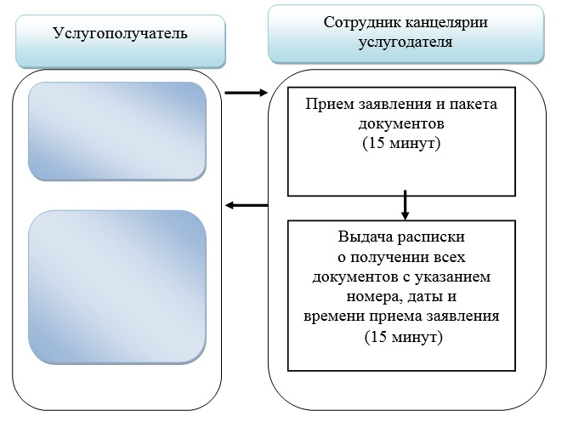

**Условные обозначения:**

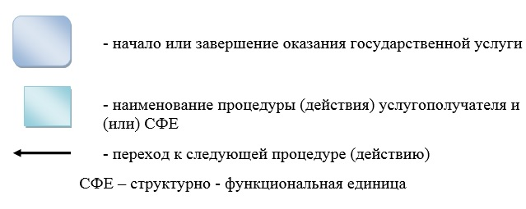

© 2012. РГП на ПХВ «Институт законодательства и правовой информации Республики Казахстан» Министерства юстиции Республики Казахстан